4 класс
Время выполнения работы – 60 мин.
Максимальное количество первичных баллов – 48, итоговых баллов – 100.
Задания
Задание 1. Прочитайте предложение в транскрипции (в звуковой записи) и правильно запишите его.

[ МАЙ'А С'ИМ'Й'А ОЧ'ИН' Щ'АСЛ'ИВАЙ'А И ИН'Т'ИР'ЭСНАЙ'А.]

Ответ:
__________________________________________________________________________________________________________________________________________________________

Задание 2. Определите, как связаны между собой слова (определите закономерность), и продолжите ряд. Напишите следующие 5 слов.
Дружба, батон, пионер, нерпа, парус, …

Ответ:
__________________________________________________________________________________________________________________________________________________________

Задание 3. Допишите окончания имён прилагательных в следующих словосочетаниях.
Нужн… шампунь, вкусн… рагу, розов… фламинго, красив… Сочи, строг… жюри, больш… шимпанзе, целебн… алоэ, крут… пенальти.

Задание 4. Прочитайте текст.

Вот и наступило замечательное время года – осень! Ты наблюдаешь, как листья на деревьях желтеют, краснеют. Вот это прелесть! Но скоро польют дожди. Станет грустно. Но недалеко и зима: вьюги, метели и мороз. Так и хочется позвать дочь, лечь рядом под тёплое одеяло и посмотреть хороший фильм!

Выпишите из текста слова, в которых мягкий знак «ничего не смягчает и ничего не разделяет» (не обозначает мягкость предшествующего согласного и не играет роль разделительного знака).
Слова пишите в той форме, в которой они стоят в тексте.
Ответ:
__________________________________________________________________________________________________________________________________________________________

Задание 5. Определите сочетаемость имён прилагательных дворовый, домашний, комнатный, уличный с именами существительными пёс, температура, очаг.
Запишите получившиеся словосочетания.
Ответ:
__________________________________________________________________________________________________________________________________________________________
____________________________________________________________________________________________________________________________________

Задание 6. Определите, какой частью речи являются выделенные слова.
В полях, не кошеных косой, (___________)
Всё утро дождик шёл косой, (___________)
Дочь грома капля-егоза,
Кончая свой высотный путь,
Летела с круч, закрыв глаза,
В лицо земли, боясь взглянуть,
Скользнув с небесного стекла, (___________)
В ладонь цветка она стекла (___________)

Задание 7. К каждой паре слов подберите такое прилагательное, которое с одним словом употреблялось бы в прямом значении, а с другим – в переносном:
А)
нервы
трубы
Б)
жизнь
конфета
В)
перстень
характер

Задание 8. Поставьте данные ниже имена существительные в родительный падеж множественного числа:
килограммы - ______________________
апельсины - _______________________
сапоги - ___________________________
помидоры - _______________________
ботинки - _________________________

Задание 9.
А) В таблице напишите фразеологический оборот, к которому выполнен рисунок, объясните его значение.
Иллюстрация к фразеологическому обороту | Фразеологический оборот | Толкование фразеологического оборота
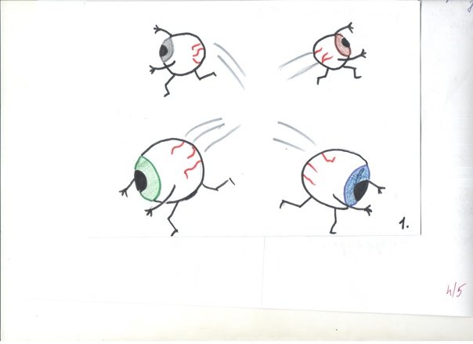
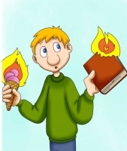
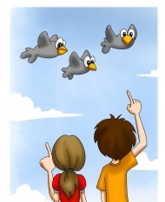

Б) В русском языке существует много различных фразеологизмов с одним и тем же словом. Вспомните и напишите по одному фразеологизму со следующими словами.
А)  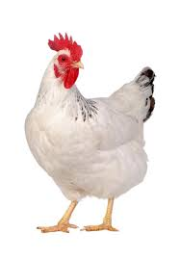  Курица (кур, куры) | Б)    Сердце | В)  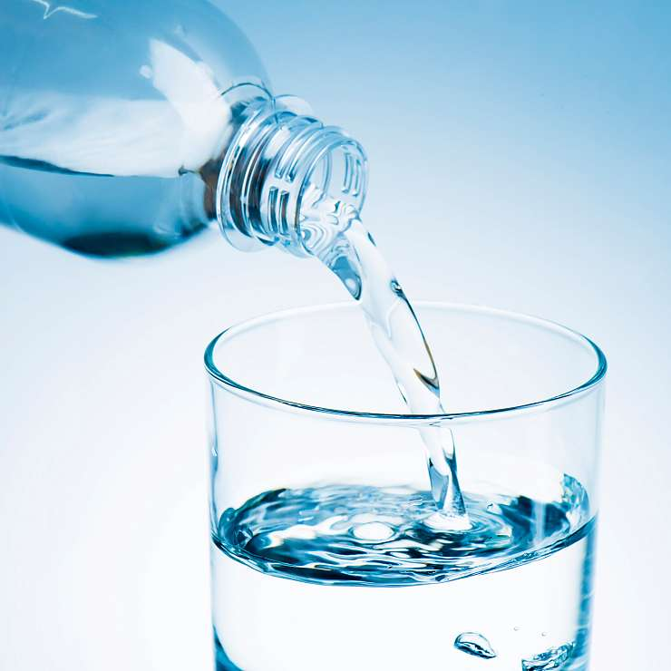  Вода
Ответ:_________________  _______________________ | Ответ: __________________  _________________________ | Ответ: ___________________  _________________________

Задание 10. Рассмотри внимательно ребус, подумай и запиши пословицу.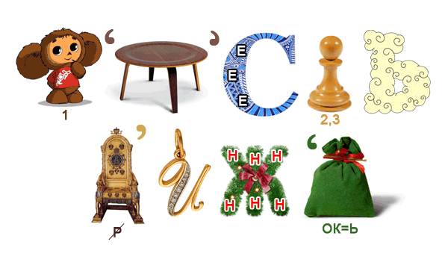
Ответ:
__________________________________________________________________________________________________________________________________________________________
Задание № 11. Творческое задание
Представьте, что со своей семьей побывали в парке аттракционов. Напишите о том, что самого интересного было для вашей семьи? Какие развлечения оказались самыми запоминающимися? (4-5 предложений).
____________________________________________________________________________________________________________________________________________________________________________________________________________________________________________________________________________________________________________________________________________________________________________________________________________________________________________________________________________________________________________
______________________________________________________________________________________________________________________________________________________________________________________________________________________________________________________
__________________________________________________________________________________

